Dvoudílná dětská komedie
……………. krátce obsah
- Jak vytrhnout velrybě stoličku

Nadmíru podnikavý školák Vašek žije sám s maminkou.
Ta se ale po večerech víc než jemu věnuje své profesi – baletu.
„Všichni kluci mají tátu, jenom já nemám ani psa!“ stěžuje si Vašek.
A sám se snaží sehnat mamince nějakého nového manžela a sobě náhradního tatínka.
Na zimní rekreaci „narazí“ na sympatického Luboše.
Když se maminka nečekaně musí vrátit do Prahy na záskok do divadla a jeho dostane na starost právě náčelník Horské služby – vezme situaci do vlastních rukou! 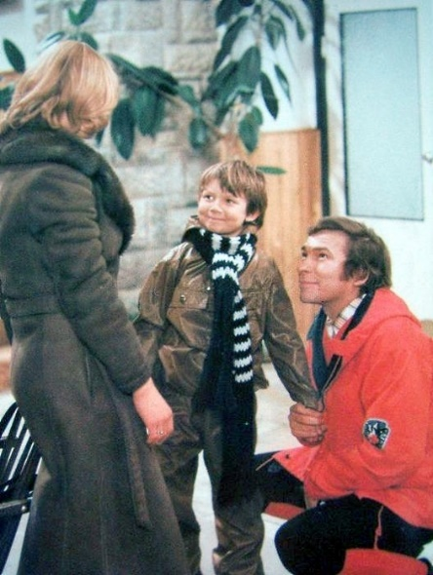
To ale Vašek ještě netuší, že se horolezec Luboš s jeho maminkou už dávno zná.
Když Luboš vidí, že se na Vaška může ve všem spolehnout, začne si na prstech cosi přepočítávat…

- Jak dostat tatínka do polepšovny
„Dělá si ten kluk ze mě blázny? Samozřejmě, že si dělá blázny! On je totiž celej po tobě!…
Netlumoč, já si poslechnu originál…
Čeká na tebe takovej pokojíček, až tě bude přecházet zrak!…
Jenom si na skálu sáhneme a hned zase pojedeme…“
Ještě nevíte, o čem je řeč?
Ano – je to volné pokračování nestárnoucí a mezinárodními festivalovými vavříny ověnčené komedie režisérky M. Poledňákové
- s podnikavým Vaškem (T. Holý),
- jeho milovanou maminkou (J. Preissová)
- nově nalezeným tatínkem Lubošem
- a dědou (J. Karlík), o kterém na začátku příběhu ještě malý rošťák nemá ani ponětí.
A přitom spolu nakonec prožijí nejedno prázdninové dobrodružství.
Když se Luboš dozvěděl, že je Vašek jeho syn, rozhodl se, že mu vynahradí všechen ztracený čas.
Hned první letní prázdniny chtějí strávit společně.
Představy maminky a tatínka o tom, jak by měly probíhat, se ale od počátku poněkud rozcházejí…
Anna balí kufry a těší se na klidnou dovolenou, během které si chce hlavně odpočinout.
Nakonec ale musí hned první den šlapat na kole a spát pod stanem. Když dorazí k cíli cesty – k Lubošově rodné chalupě – nemá kpláči daleko. 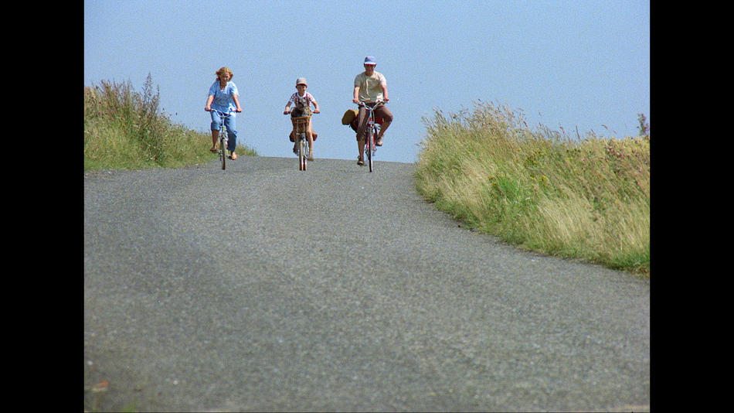
Vašek je však ze svého nového dědy přímo u vytržení.
A opravdové prázdninové dobrodružství může začít…
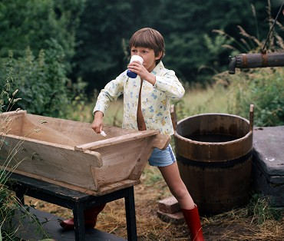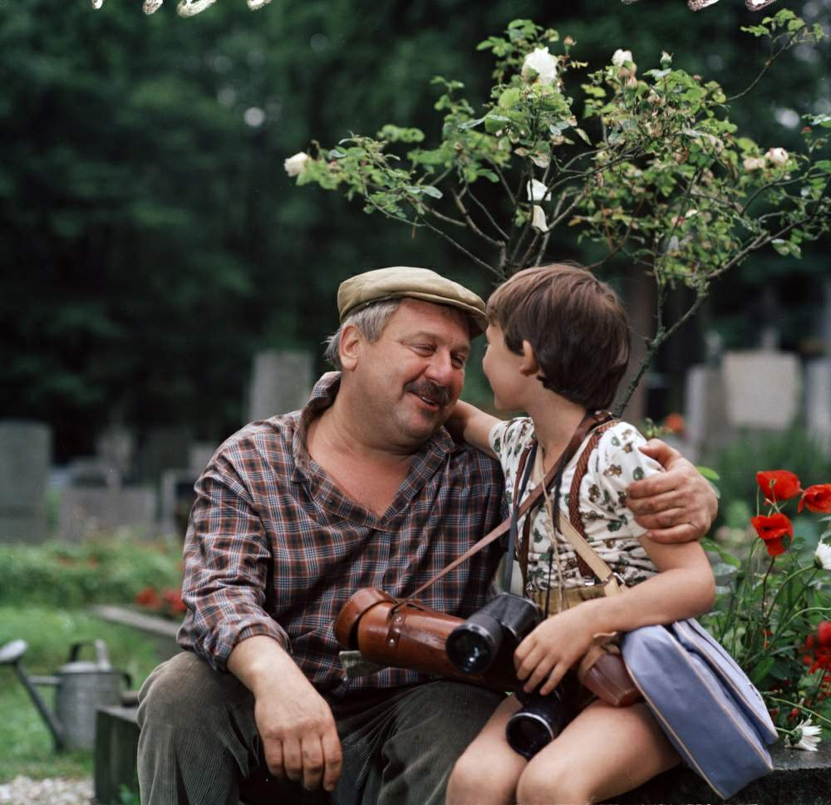
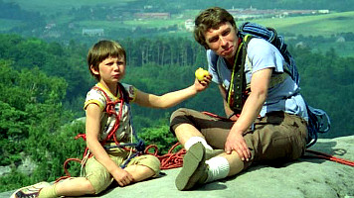
pro děti a krajany, 20. května 2020 Eva

